**你們的禱告‧上帝的話語‧他們的希望**

**第一天**

***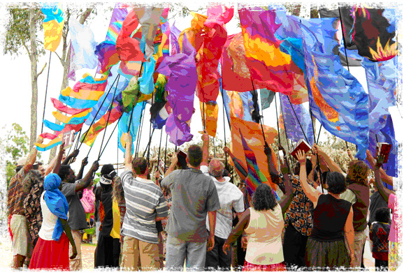***歸榮耀給神的詹巴普伊古語（*Djambarrpuyngu*）新約聖經奉獻禮

**神所成就的工作**

我們從聖經中可以看到很多以行動記念神偉大作為的例子。如創世記28章所記，雅各把所枕的石頭立作柱子，澆油在上面，記念神在夢中向他顯現。在約書亞記第4章，以色列人立石為記，記念神曾使在他們前面的約旦河水乾了，讓他們能走過約旦河。又如路加福音第22章所記，耶穌和門徒分享最後晚餐，祂把餅擘開遞給門徒，並對他們說：「為的是記念我。」

每部翻譯好的聖經本身就是個記念，叫我們想起神的信實。自1942年首個威克理夫機構成立以來，威克理夫人員共參與830本新約聖經和35本整部聖經的翻譯。今天，威克理夫與其伙伴參與超過1,537個語言項目。我們慶祝聖經翻譯的進度，同時，我們仍逼切須要擴展這個事工，讓世界所有地區的聖經未及之民能夠獲得聖經。

每年的威克理夫禱告日都是個重要的提醒，讓我們知道神的手一直帶領過去、現在和未來的聖經翻譯工作。每年11月11日，全球威克理夫同工為聖經未及之民向神呼求，求主使世界各地的聖經未及之民能夠擁有聖經。

* 現時，估計還有1,967個族群須要開展聖經翻譯，代表人口約2.09億。求主以祂大能的手在這些族群中開展聖經翻譯計劃，也求主興起更多人加入聖經翻譯的行列，以禱告、金錢和投身參與的方式支持譯經工作。

**第二天**

**你們的禱告‧上帝的話語‧他們的希望**

**梅伯理的禱告見證**

**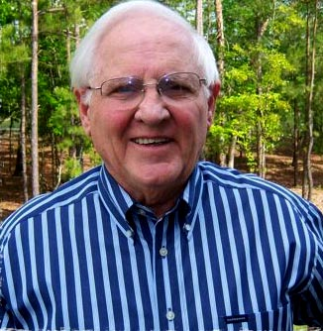**

梅伯理（Bernie May）是威克理夫聖經翻譯會的前主席以及種子公司（The Seed Company）的創立人。

-----------------------------------------------------------------------------------------------------------------------

1980年代早期，我獲委任成為威克理夫聖經翻譯會的主席，參與為年輕管理人員而設的策略規劃研討會。導師以一個平淡無奇的問題開始討論：「你的機構有甚麼目標？」這個問題很容易回答，威克理夫的使命是（直至如今仍是）要把聖經翻譯成每個族群的語言。雖然我們可以很簡單地說，但這個使命本身是非常偉大。按1981年的聖經翻譯進度，估計大概需要二百年才能達到這個目標。

然後，導師問我們第二個問題，這次的問題比較難答：「作為機構主管，你認為甚麼事情是你唯一和最重要要做的，可以幫助你的機構達成目標？」我感到尷尬，因我用了很長時間才整理出正確的答案。我首先想到的是資源，包括人力資源和資金，我想如果我有更多人手和資金，便可以向前邁進。但似乎這並不是正確的答案，聖靈幫助我看到真正的答案──禱告。

當我思索更多有關祈禱的時候，我意識到我們只專注於為已有宣教士的地方禱告。要是我們為世上沒有聖經、沒有宣教士的族群祈禱，那會怎樣呢？那時我在列出全球已知語言、並顯示這些語言有沒有聖經的[《民族語言誌》](http://www.ethnologue.com/)中，看到仍約有三千個聖經未及的族群。

那天晚上，我和妻子用心細看《民族語言誌》，挑選了印尼一個非常細小的族群──杜布族（*Dubu*）。這個族群幾乎與世隔絕，外人對他們所知甚少。幸而，有一位人類學家去到他們所在地方，發現一條只有二百二十人的村莊，族人說著未知的語言。由1981年起，我們開始每天為杜布族禱告。

可是，經過八年的禱告後，我遇到障礙，我開始感到沮喪。我一直祈願有人傳福音給這個族群，可是願望落空了。然而，神立時給我新的意念：要特意祈求有一個或以上的杜布人離開村莊，去到印尼的城市，在那裡聽到福音。這似乎是可行的方法，我也為到有新的禱告意念感恩，於是我擺上信心禱告。

一年之後，我從那地區的一位宣教士收到消息，我所祈求的事情真的發生了。一位杜布族男人離鄉別井，到大市鎮森塔尼尋找工作。他透過一個基督徒家庭找住所，這個家庭向他傳福音，他便接受了耶穌基督。一年後，他返回村莊，召開族群大會，他的同胞聽到他所說的話後，也接受了耶穌基督作為生命的救主。

近年，我知道杜布族的教會發展不錯。他們已差遣四個福音的使者去到其他杜布族的村莊分享福音。最近也收到杜布族地區傳來的消息，有兩個年輕的族人現已入讀城市的聖經學校，他們渴望把聖經翻譯成自己的語言。

神為杜布族所做的事情已成就了，並且超乎我們所想所求。由我們首次為杜布族禱告，至今已是三十年了，現在我的信心不再動搖，我相信神希望杜布族擁有用他們最熟悉的語言寫成的聖經──杜布語聖經。

今天，我的妻子和我一起為杜布族禱告。也許這就是唯一、最重要我們可以做的事情，能夠幫助我們達成目標。

「耶和華專愛你們，揀選你們，並非因你們的人數多於別民，原來你們的人數在萬民中是最少的。只因耶和華愛你們，又因要守他向你們列祖所起的誓，就用大能的手領你們出來，從為奴之家救贖你們脫離埃及王法老的手。」（申 7:7-8）

* 今天，全球有成千上萬的人恆常地為聖經未及之民祈禱。這些禱告為聖經翻譯工作奠定根基，就是以堅固的信念──倚靠禱告的能力，作為所有未來的聖經翻譯項目的起點。求主興起更多禱告伙伴，加入我們的行列，與我們一同忠心為聖經翻譯擺上禱告。

**第三天**

**你們的禱告‧上帝的話語‧他們的希望**

**你知道何謂聖經未及之民嗎？**

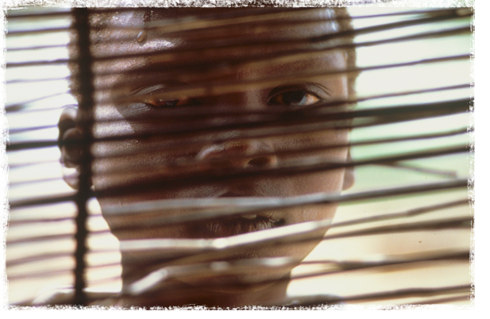

“Bibleless”？真有這個用語嗎？

或許你真的不能在字典中找到 “Bibleless”（沒有聖經）這個字，然而，構成這個字背後的意思是非常真實的。今天，世上有很多族群沒有他們能夠理解的聖經，他們所擁有的並不是用他們心底語言或母語寫成的聖經，他們不能完全明白神的話語，也不能從聖經中得到救贖生命、賜予生命的信息，因此，他們是 “Bibleless”的。

即使在我們現今這個年代，當我們這些說主流語言的人，可史無前例地使用不同語言的譯本，有很多族群仍然沒有聖經，部分甚至仍未聽過耶穌的名字。

這些族群很多都是少數民族，他們只會在自己的族群裡使用母語。此外，其他的可能是較大的族群，但位處偏遠或敏感地區。不論是以上哪一種族群，他們都不認識真神。但神愛他們，祂的話語對他們來說，就如對我們來說一樣寶貴。

現在，你知道“Bibleless”是一個真實的字，你會與我們一起禱告嗎？讓我們來一起禱告，直到有一天，這個字不再存在。

* 求主在那些未認識祂的人心裡動工，叫他們渴慕認識祂；在那些未有聖經的族群中動工，叫他們渴想認識祂的話語。
* 求主呼召和差遣人去到聖經未及的族群之中，興起有技能和熱誠的母語聖經翻譯員，叫族群明白母語聖經的價值。
* 願教會、宣教伙伴和信徒能有合一的心，與聖經未及之民分享福音。求聖靈動工，結出美好的果子。

「耶穌進前來，對他們說：『天上地下所有的權柄都賜給我了。所以，你們要去，使萬民作我的門徒，奉父、子、聖靈的名給他們施洗。凡我所吩咐你們的，都教訓他們遵守，我就常與你們同在，直到世界的末了。』」（太 28:18-10）

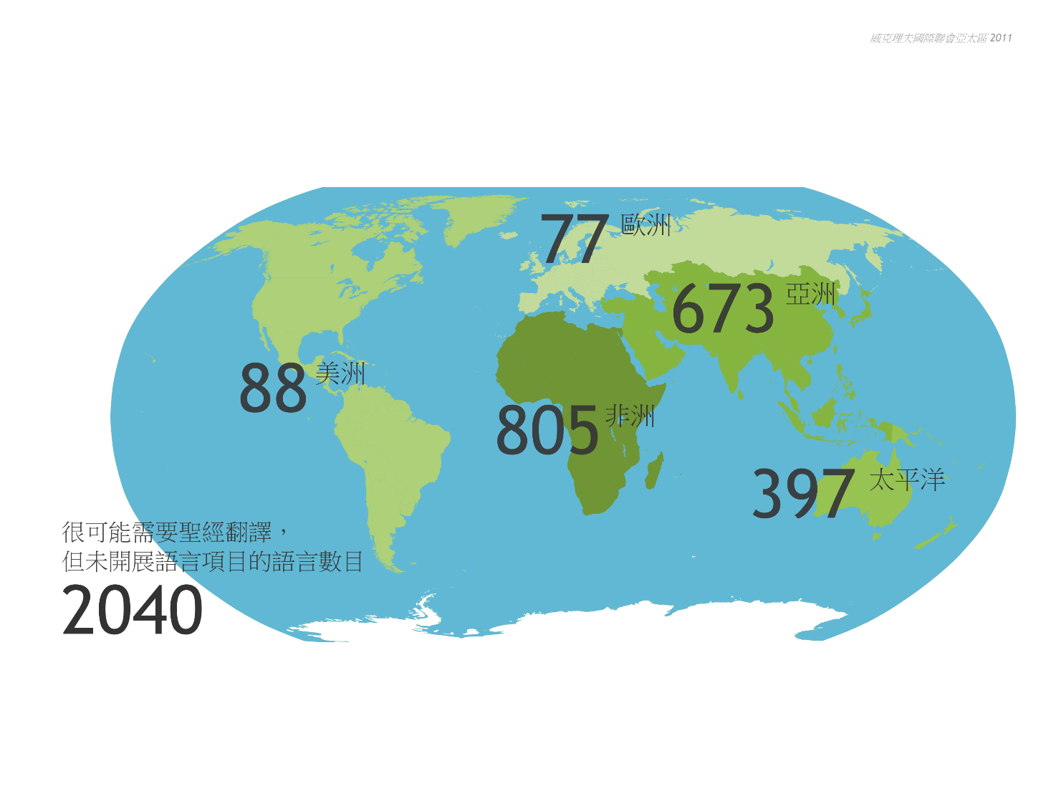

**第四天**

**你們的禱告‧上帝的話語‧他們的希望**

**威克理夫的使命與異象──把神的話語帶給聖經未及之民**

今天，世上有6,877種已知語言，估計在這6,877種語言中有1,967個族群需要聖經翻譯\*。

我們從聖經裡知道神為人類而設永恆而奇妙的計劃──「此後，我觀看，見有許多的人，沒有人能數過來，是從各國、各族、各民、各方來的，站在寶座和羔羊面前，身穿白衣，手拿棕樹枝，大聲喊著說：『願救恩歸與坐在寶座上我們的神，也歸與羔羊！』（啟7:9-10）」。因此，每個語言都有其價值，有一天神會在萬族面前受崇拜和讚頌。威克理夫一直為這一天努力。

威克理夫聖經翻譯會因著聖經未及之民而存在。威克理夫創辦人金綸湯遜相信世上每個人都應該得到母語聖經。我們跟從耶穌的榜樣，要越過文化的界限。因此，我們高舉這個核心信念，以及神國度的計劃。

現時，威克理夫於超過90個國家工作，世界各地──非洲、亞洲、歐洲、美洲和太平洋地區都有聖經未及之民。我們沒有計算錯誤，聖經未及之民的數字非常龐大，威克理夫甚至委身服侍最小的族群，就像只有670人的巴布亞新畿內亞的布拉菲族（*Blafe*），也已經開展了聖經翻譯項目。

有一個好消息，就是今天聖經翻譯的進度比以往加快了。威克理夫和其主要伙伴於1999年採納「2025異象」：「在2025年以前，為每個有需要的族群開展聖經翻譯工作。」因著愈來愈多人看到聖經翻譯的急切需要、科技的進步和更多伙伴的崛起，聖經翻譯的進度比從前加快。自威克理夫採納「2025異象」開始，在威克理夫參與的項目中，已出版超過250本新約聖經，而且新的工作已經在接近700個族群中開展。

* 等待母語聖經的族群數目正在減少之中，求主保守這個趨勢，供應更多資源，讓譯經使命早日達成。
* 威克理夫為了接觸聖經未及之民，以及回應「2025異象」，須極力加快聖經翻譯的速度。威克理夫藉著聯繫更多基督徒，邀請他們獻上才能、禱告和恩賜，讓聖經未及之民得著永生神的話語。請為威克理夫的領袖和工作人員禱告，求主幫助他們能夠清晰地向人講述威克理夫的故事、「2025異象」以及世界各地的聖經翻譯需要。求主感動會眾回應信息，叫更多人願意成為威克理夫的伙伴，一起加快譯經的步伐。

\*統計資料摘自威克理夫國際聯會2012年11月資料系統。

（威克理夫國際聯會每年更新[聖經普及程度資料](http://www.wycliffe.net/resources/scriptureaccessstatistics/tabid/99/language/en-US/Default.aspx)）

# 第五天

**你們的禱告‧上帝的話語‧他們的希望**

**為聖經未及之民禱告──為仍在等候母語聖經的族群向神懇求**

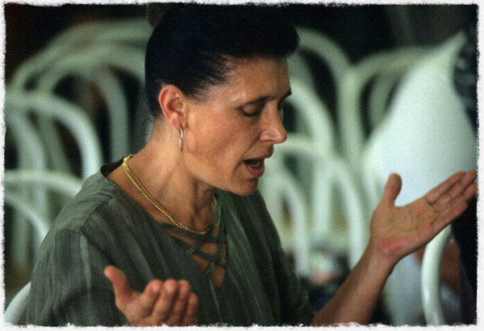

現在你知道聖經未及之民的存在。你知道他們沒有母語聖經，知道他們為數眾多，知道他們遍佈世上所有地區。

他們正在等待。

不錯，你可以為他們做些事情──一個簡單卻具影響力的行動。今天就加入我們的禱告行列，為他們禱告。

天父啊！「你愛世人，甚至將祂的獨生子賜給他們，叫一切信祂的，不致滅亡，反得永生。因為你差祂的兒子降世，不是要定世人的罪，乃是要叫世人因祂得救。（約3:16）」你的話語告訴我們，藉著主耶穌基督，「我們從前在過犯和未受割禮的肉體中死了，你赦免了我們一切過犯，便叫我們與基督一同活過來，又塗抹了在律例上所寫、攻擊我們、有礙於我們的字據，把它撤去，釘在十字架上。（西2:13-14）」

但世上的聖經未及之民仍沒有你的話語，他們怎能得享基督裡的自由？天父啊！你曾說：「『凡求告主名的就必得救』。然而，人未曾信他，怎能求他呢？未曾聽見他，怎能信他呢？沒有傳道的，怎能聽見呢？若沒有奉差遣，怎能傳道呢？如經上所記：『報福音、傳喜信的人，他們的腳蹤何等佳美！』」(羅10：13-15)

主啊！求你打發工人進入聖經未及之民之中，「認識你獨一的真神，並且認識你所差來的耶穌基督」（約17:3）。我們求你吸引所有人到你跟前。我們祈願「他們當就近來，側耳而聽，就必得活，」（賽55：3）「你必將生命的道路指示他們，在你面前有滿足的喜樂，在你右手中有永遠的福樂。」（詩16：11）

# 第六天

**你們的禱告‧上帝的話語‧他們的希望**

**成為譯經故事的一部分──洛太太的故事**

***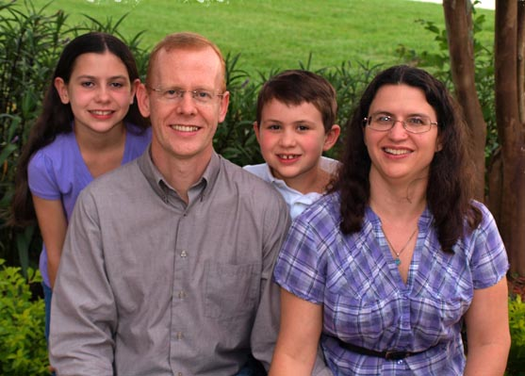*洛氏家庭**

有時為別人代求會為我們帶來巨大的改變。洛太太（Laura Lothers）由1992年開始為聖經未

及的族群──埃塞俄比亞的迪齊族（*Dizii*）禱告，那時她正在佛羅里達州大學讀書。後來，

聖靈讓她確實知道，她須要成為禱告蒙應允的一部分。她對宣教工作感興趣，愛聖經未及之

民的心愈發增長，於是她主修語言學，希望有一天能夠加入聖經翻譯的行列。在1995年畢

業後不久，她參與威克理夫的迎新課程，開始接受培訓。她想：「最後，神藉著我一直為迪

齊族禱告這事，帶領我去祂想我到的地方。」

洛太太在受訓期間，認識到同樣希望支持聖經翻譯的洛先生（Mike Lothers）。洛先生希望

透過他的電腦技能和語言能力事奉主。他們兩人於1997年結婚。不久，就被差派到亞洲工

場服侍。他們成為語言勘察員，協助找出需要聖經翻譯的族群。洛太太繼續為迪齊族禱告，

求主在埃塞俄比亞的少數族群中開展聖經翻譯計劃。

當他們準備前往亞洲的時候，就收到昔日一起接受聖經翻譯裝備的同學──比奇夫婦（Marvin and Suzanne Beachy）的來信，告訴他們自己的新任務是去為迪齊族翻譯聖經。很少代禱者能夠像洛氏夫婦這樣看到譯經項目在自己所記念的族群中開展。很多年之後，兩個家庭仍保持聯繫，洛氏夫婦為比奇夫婦禱告，就像其他代禱者為他們自己禱告一樣。現在，由迪齊族信徒組成的譯經委員會正在檢查比奇先生和三位迪齊語譯經員翻譯的聖經經卷，工作進度十分理想。

今天，洛氏夫婦仍藉著他們的技能和禱告支持譯經團隊。洛先生是一位資訊科技專才，在叢林輔助服務中心（Jungle Aviation and Radio Service, JAARS）服侍，負責改良其中一個聖經翻譯軟件──Paratext。譯經團隊會利用這個軟件，按希臘文和希伯來文輸入、編輯和檢查譯稿。洛太太有時會用家教方式（Home Schooling）教導孩子，在家裡透過電話與洛先生聯繫。一天，她從洛先生口中得知一件有趣的事情。

她對洛先生說：「你今天在做甚麼呢？」

洛先生回答說：「處理某些語言的拼寫檢查。在這些語言裡，有些字詞前面要加個以小寫寫成的字母，但字詞本身的首個字母是要用大寫寫成的。我們要令到檢查系統懂得接受這種拼寫方法。但至目前為止，如果我們要用大寫顯示某些字詞，必須包含字詞的第一個字母。」

洛太太說：「這並不尋常！我想知道到底世上有幾多語言是這樣的？」

洛先生說：「這是比奇給我的。」

再一次，神藉著這些人與人之間的聯繫叫洛太太感到驚訝。洛先生能夠改良串字檢查的功能，處理迪齊語的特點，結果，迪齊語譯經員能夠更容易編輯他們的譯稿。洛太太說：「我們曾禱告，求神差遣譯經員幫助迪齊語團隊設計工具，幫助他們處理特別的需要。結果，我們成了他們的幫助。」她相信這並不是故事的終結，她說：「我們知道有一天，我們會在天堂遇見迪齊族信徒。感謝神把我們與比奇夫婦，並迪齊族的故事編織在一起──透過禱告和合作聯合在一起，唯有祂能夠創造這樣的故事。」

**第七天**

**你們的禱告‧上帝的話語‧他們的希望**

**我們所有事奉的根基──馬氏夫婦的故事**

***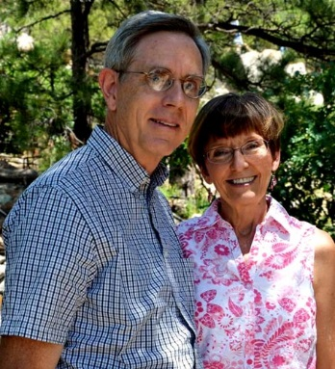*馬氏夫婦**

禱告是我們所有事奉的根基。馬氏夫婦（Dave and Linda Marcy）於美國威克理夫聖經翻譯會總部服侍，深深明白這一點。他們參與威克理夫，希望到海外宣教，但卻被安排於本地辦事處事奉，因為那裡需要馬先生的電腦程式技術支援。

他們已為烏干達東北部的伊卡族（*Ik*）禱告二十年，求主為這些獵人和農夫預備祂的話語，為他們預備語言學家和聖經翻譯員，幫助他們得到聖經。他們也為到伊卡族其他的需要禱告，包括求主救他們脫離周遭戰役的危險。

後來，於2005年，馬先生遇見兩位威克理夫聖經翻譯會的新成員──施氏夫婦（Terrill and Amber Schrock），他們來到奧蘭多的辦事處接受迎新訓練。施氏夫婦告訴他，他們正計劃前往烏干達，與一群伊卡族人合作，馬先生就意識到他二十年來的禱告蒙神應允了。他不知道之後會發生甚麼事，但他和太太在施氏夫婦兩歲的時候，就開始為伊卡族禱告。

***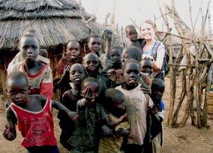*施太太與伊卡族的合照**

施氏夫婦現正適應與伊卡族人一起生活，建立互信的關係，學習語言和文化。他們由抵步那天開始，就察覺到神豐富的祝福。馬氏夫婦仍然為施氏夫婦禱告，為將來與他們一起合作的伊卡族人禱告。他們也為一位年輕的伊卡族人──雅各禱告，他於2007年歸信主基督，現在是族群中一間新教會的牧者，這些也許就是禱告的果效。

馬氏夫婦在禱告之中感到喜樂，因為禱告能叫他們把注意力放在前線，因為他們重視與要完成譯經任務的下一代之間的聯繫。施太太說：「為一個族群禱告能使我們與神的心保持聯繫，記念那些最小、最後和最迷失的族群。」

**第八天**

**你們的禱告‧上帝的話語‧他們的希望**

**看見他們臉上的喜樂──戈梅斯的故事**

****戈梅斯**

當戈梅斯（Karen Gomez）四歲的時候，她認識到全球有數以千計族群沒有聖經。她為此感到難過，於是她為這些族群祈禱。戈梅斯說：「在那個時候，對我來說，很難明白為何那些人會沒有母語聖經，因為我家中已有五本。」現在，已是十年之後，戈梅斯是個外向和主動的十四歲女孩，雖然現時她只是就讀高中一年級的學生，但為了能加快入讀高中二年級，她積極參加運動、演出話劇，修讀學校的進階課程。

戈梅斯心受激勵，快速向前，不過她仍然會停下來禱告。由2002年起，她堅定不移地為巴布亞新畿內亞的科奈族（*Konai*）禱告。她說：「能夠有機會接受福音、認識耶穌和知道主為他們所做的，我認為這一切對每個人來說都攸關重要。禱告定能帶來幫助。」

事實上，戈梅斯已經見證禱告蒙應允。為科奈人而設的聖經翻譯計劃正在進行之中，現時約七成科奈語新約聖經翻譯工作已完成。戈梅斯得知這些消息，是因為她與科奈語項目的譯經團隊領袖──從瑞典來的索倫（Sören）和阿斯喬（Britten Årsjö）保持聯繫，讓她知道譯經工作的最新進展。戈梅斯說：「我們透過書信來往。」譯經團隊給她代禱信和消息，她用鼓勵回應，她說：「我親手寫信，這是非常重要的，讓他們知道有人為他們禱告守望。我想當他們收到一個十四歲女孩所寫的信，說支持他們，這是件美事。」

戈梅斯分享一些她為科奈語譯經團隊的禱告。她說：「我祈求他們能快快和有效率地完成工作。每當他們感到失落或在神的國度裡並沒有大作為的時候，我求主讓他們知道自己是重要的，知道自己正在為神所做的事情。」她也祈求他們從神那裡得著健康的身體和力量。她說：「此刻我面前就有一封信，內裡寫到他們何時會達到目標，這給了我提示，我知道該怎樣為他們禱告。」

戈梅斯說大約七成的科奈語新約聖經翻譯已完成，預期於2015年完成整個項目。她知道到時就會舉行聖經奉獻禮，科奈族人會聚集一起讚美神和慶祝母語聖經的誕生。她不想錯過這個時刻：「當我第一次收到他們的代禱信和相片時，我就希望能參與他們的聖經奉獻禮。若然能夠探訪當地族人，看到他們首次獲得母語新約聖經時臉上所流露的快樂，我想這是好得無比的事情。」在她八歲的時候，她曾為迦納的宣教行程自籌經費。現在，她計劃再次籌募經費，為要去到巴布亞新畿內亞，親身見證科奈語聖經奉獻禮和禱告蒙應允的成果。

不久，科奈族不再是「聖經未及之民」，而且在不久的將來，他們將會遇見一位年輕的代禱勇士，她在這個聖經誕生的故事裡擔當著重要的角色。

# 第九天sample_Praying girl_small

**你們的禱告‧上帝的話語‧他們的希望**

**為呼求者禱告──與我們一起求主激勵我們的禱告伙伴**

當人們起來為那些極度需要耶穌的族群呼求時，這種為聖經未及之民的禱告可叫人充滿力量；也可以是一種教育，讓人認識到沒有聖經的地方；也可以叫人感到難以忍受，因為要讓聖經未及之民接觸到耶穌基督的福音，可能要經過很長的年日。

今天，我們想向你展示禱告的機會，為世上未得之民代求。你有否想起以色列人在爭戰中遇見亞瑪力人的情形？

「摩西何時舉手，以色列人就得勝，何時垂手，亞瑪力人就得勝。但摩西的手發沉，他們就搬石頭來，放在他以下，他就坐在上面。亞倫與戶珥扶著他的手，一個在這邊，一個在那邊，他的手就穩住，直到日落的時候。約書亞用刀殺了亞瑪力王和他的百姓。（出17：11-13）」

有時呼求者會在禱告中感到困倦，就有主內的肢體來到他身旁「托著他的手」，鼓勵他們繼續禱告。就如加拉太書6章9節所寫：「我們行善，不可喪志；若不灰心，到了時候就要收成。所以，有了機會就當向眾人行善，向信徒一家的人更當這樣。」

* 讚美主！祂興起那些委身為聖經未及之民呼求的人。
* 求主保守這些禱告伙伴能有忍耐和堅持不懈的心。
* 求主「顯大能幫助向祂心存誠實的人（代下16:9）」，這些人正在為聖經未及之民尋求祂的心意。
* 為呼求者禱告，求主「照祂榮耀的權能，得以在各樣的力上加力，好叫他們凡事歡歡喜喜地忍耐寬容。（西1:11）」

# 第十天

* **你們的禱告‧上帝的話語‧他們的希望**
* **學去愛我的語言──轉化被邊緣化的聖經未及族群**
* *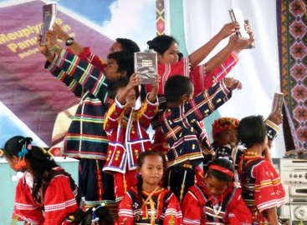***馬迪沙格語聖經奉獻禮**
* 從前，馬迪沙格族人(*Matigsalug*)相信地球是平的，在邊緣的地方住了食人的巨人。曾有一段時期，馬迪沙格族人住在菲律賓沙勒河（現稱達沃河），但自從有外來的人接管海岸地區後，他們就遷移到山上居住。馬迪沙格人在山上成為農夫，整理森林中所有土地以及種植稻米、薯仔和其他農作物。於是，他們就隱藏在森林了。
* 在1970年代，菲律賓棉蘭老島的布基農省南部森林遭受砍伐，這個族群就給人發現了。當馬迪沙格族的森林被電鋸征服的時候，外來者開始藉砍伐樹木獲得土地，遷入該地區。學校教師來到，族人看到他們長得高，看來跟自己很不一樣。年長的族人認定他們是巨人的孩子，要來跟馬迪格沙的孩子做朋友，然後帶他們回家吃掉。這些族人為保安全，決定不讓孩子上學去。
* 很多年之後，有一次，大量遊客途經這個地區，看見馬迪沙格族人赤腳列隊而行，就嘲笑他們為愚昧的人。族人不時聽到外來人的說話，意識到自己被這些膚色淺和住在低地的人鄙視。他們變得很在意自己的外表，很介意外來的人形容他們說話像猴子。然而，馬迪沙格族不知道自己為人所愛──無私的代禱者正在為他們禱告。
* 1989年，聖經翻譯員亨氏夫婦去到棉蘭老島的潘加南村，他們感到興奮，開展馬迪沙格語聖經翻譯工作。可是，沒有人提醒他們這個族群並不喜愛自己的語言。事實上，馬迪沙格族人看不起自己的語言。
* 族人說：「我們討厭自己的語言，教我們英文就夠了。」亨氏夫婦對族人的回應感到困惑。經過兩年語言學習後，他們決定堅持不懈翻譯至少四卷聖經經卷。多年過去，社區發展、識字教育與聖經翻譯同步邁進。
* 族人熱切聆聽聖經，了解關於巴別塔和變亂口音的故事。他們認識到神創造了不同的人，祂愛每一個人，不管他們的樣子如何、說甚麼語言。亨氏夫婦撰寫有關馬迪格沙語複雜的語音系統、語法的論文，也製作了電腦字典，內含超過五千個字。
* 自亨氏夫婦首次進入馬迪沙格族群，經過十二年之後，族人開始看到自己語言的美麗之處。終於，他們相信自己並不比別人低等，並請求亨氏夫婦把整部新約聖經翻譯成馬迪沙格語。
* 馬迪沙格族的下一代明白到教育的重要，他們上學，甚至有些族人要爭取大學學位。他們承擔起聖經翻譯的責任，由三位母語譯經員負責大部分的工作，亨氏夫婦則擔當譯經顧問的角色。於2011年7月21日，這個曾經被邊緣化的聖經未及族群一同慶賀馬迪沙格語新約聖經的誕生，並且重拾對自身文化和語言的愛。
* 「在此並不分希臘人、猶太人，受割禮的、未受割禮的，化外人、西古提人，為奴的、自主的，惟有基督是包括一切，又住在各人之內。（西3:11）」
* **第十一天**
* **你們的禱告‧上帝的話語‧他們的希望**
* **持續為族群禱告──喚醒聖經未及之民的屬靈飢渴**

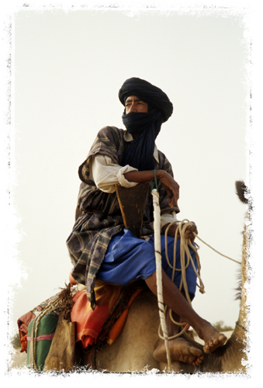

* 二十二年前，有一位代禱者開始為西非一穆斯林族群禱告。她持續禱告三年，仍未看見明顯的果效。
* 終於，於1993年，一個名叫達瑪的男人知道一位本地信徒的見證後，相信了耶穌。之後，就是十四年的沉默。雖然達瑪繼續跟隨基督，但族群裡並沒有其他人對這個信仰感興趣。
* 達瑪在信仰上很孤單，但他並沒有放棄。反之，他協助一對宣教士夫婦做語言研究，並在神學院接受培訓。在那裡，他認識到他的妻子。2005年，他和妻子二人開始從事聖經翻譯工作，希望讓他的同胞更清楚明白耶穌的信息。藉著他們生命的見證，達瑪的侄兒接受了基督。
* 達瑪和他的妻子首先翻譯創世記和路得記。一般來說，聖經譯經員會選擇先翻譯福音書。不過，由於達瑪的同胞是穆斯林，按年序講述聖經對他們會更有影響力。
* 達瑪解釋道：「創世記的故事能夠消除穆斯林對基督徒信仰的錯誤觀念。例如：很多穆斯林自小接受教導，認為基督徒不相信神。但當他們讀創世記的時候，就明白到基督徒相信神，並且相信祂是創天造地的主。」
* 達瑪在自己的族群裡分發翻譯好的創世記，他心感激動，很多鄰居都熱切地一起讀經。有一個男人很高興地把這卷聖經放在頭上，用頭巾遮蓋，為要叫自己的意念緊緊貼近神的話語。
* 另有一個男人說：「我們愛你給我們的小冊子，內裡講到奇妙的故事，最令我感動的是這些故事是用我們的語言去寫的，它們講到神……人們常常聚集在一起，閱讀這些故事。」
* 最近，旱災使牲畜死掉，約一百個家庭，包括達瑪的家庭，飽受飢餓之苦。然而，神透過其他人慷慨地向達瑪提供援助，讓他能夠為受困的家庭購買食物和牲畜。後來，一位向來為信仰緣故逼迫達瑪的族人這樣說：「現在我明白到你們（基督徒）是神國度的兒女。你有永恆的生命。」
* 達瑪這行動也深深觸動他的兄弟，他的兄弟感受到基督徒如何幫助自己的同胞，決定相信耶穌。
* 二十二年前，一位代禱者願意為聖經未及之民禱告。經過二十二年後，達瑪的鄰居終於能夠閱讀聖經──引導他們認識救主的話語。現時，為聖經未及之民禱告蒙應允的故事已陸續在世界各地發生，如你也願意為聖經未及之民禱告，你將會在聖經翻譯工作上扮演重要的角色。
* \*為保障宣教士及當地人的安全，上述人物名稱為化名。

**第十二天**

**你們的禱告‧上帝的話語‧他們的希望**

**基納賴亞族的聖經運用**

**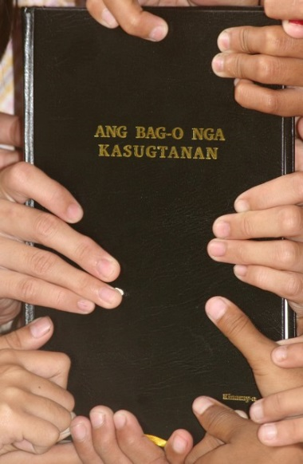一群小孩一起拿著基納賴亞語新約聖經**

阿巴迪阿諾是一名菲律賓裔聖經翻譯員，於菲律賓聖經翻譯會（Translators Association of the Philippines, TAP）事奉。她翻譯完成基納賴亞語（*Kinaray-a*）新約聖經，於2008年親身見證聖經奉獻禮。自此，她努力把聖經分發到族群之中，她尤其以牧者為目標，要使他們開始在教會裡使用翻譯好的聖經。

以下是幾位牧者的見證：

「很感謝神！因著我能夠好好理解我所閱讀的每段經文，當我在教會教導聖經、舉辦查經班和領人歸主時，我感到易於講解。有一次，我獨自靈修，讀到腓立比書第3章，特別是第12至21節，我領受新的挑戰：『縱然我會遇到很多艱難，但我仍要繼續事奉主。』」

「我用基納賴亞語新約聖經在學校教導聖經的價值觀，學生說他們很容易就明白。我也用這本聖經在菲律賓國家警局的男人聚會裡帶查經，我聽到他們說：『彷彿聽到神在說基納賴亞語』，他們的意思是指神所用的言語就像基納賴亞語。而對我而言，我想我會一直使用基納賴亞語新約聖經，直等到主再來。」

「在菲律賓安蒂克省的另一處，一對剛剛建立新教會的夫婦分享道：『一個年逾八十歲的婦人閱讀基納賴亞語新約聖經。她手裡常常拿著這本聖經。在她的家中，你會發現她由早到晚地讀經。同樣，我們看到年輕人的臉上流露喜悅，不只因為他們擁有基納賴亞語新約聖經，也是因為他們經歷到救恩，這一切全因他們能夠明白聖經。』」

另一位牧者分享到自己的事奉：「我們的會眾知道我們有基納賴亞語新約聖經，感到非常高興。這是我們現正在教會崇拜、查經班和祈禱會裡所用的聖經。」

：

* 讚美主！這些使用基納賴亞語新約聖經的牧者有如此美好的體會。
* 祈求更多基納賴亞族人藉著神的話語，生命得轉化。

**第十三天**

**你們的禱告‧上帝的話語‧他們的希望**

**從沒有聖經到活現基督**

**三個見證：母語聖經的力量**

***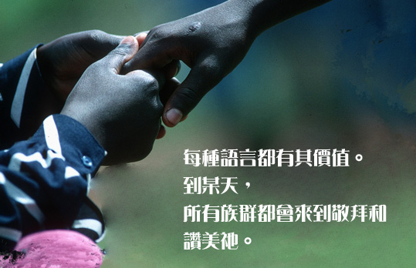***

**神說我的語言**

透過聖經翻譯，可讓人認識真理。神愛所有的人，把祂的話語賜給世上每一個人。一位在非洲布基納法索的譯經員納比（Lodonia Nabié）這樣說：「在過去，我以為我的語言只可用於與其他人交談和膜拜神靈。至於有關上帝的事情，則只能用法語和朱拉語（*Jula*）。我們地區的教會普遍使用這兩種語言，聖經已經被翻譯成這些語言。我認為法語和朱拉語比我的語言──布瓦穆‧奎語（*Buamu Cui*）優越。我們沒有母語聖經，甚至在我們族群裡，沒有人會想像到布瓦穆‧奎語可以像其他語言一樣寫出來。然而，到了今天，榮耀要歸於上帝，我知道上帝能說我的語言，布瓦穆‧奎語聖經翻譯工作正在進行之中。」

**祂改變我們的生命**

翻譯好的聖經已在巴西大多納德族（*Nadëb*）聚居之地產生巨大的影響。族人從前感到害羞和不安，但今天他們會為信仰和自己在神眼中的身份站起來。在聖經翻譯的過程中，教會誕生了，他們用自己的語言和風格來講道、唱歌、跳舞。在今年6月6日，納德族以盛宴和舞蹈慶祝新約聖經的出版。一位族人說：「我們在這裡所做的就是讚美改變我們生命的神。」

**我會安息主懷中**

母語聖經帶給我們何等不一樣的生命！札維里奧先生（Mr. Zaverio）出席一個在非洲烏干達舉行的聖經教導研討會後，說：「我從沒想到在我有生之年，能夠見證布維西語（*Bwisi*）聖經的誕生。這星期，我明白救贖的真正意義，我已接受耶穌為我的救主。當我離世的時候，我會安息主懷中。他們以往常常跟我們說，真正的基督徒是那些恆常參與教會聚會、施予、行善和每晚禱告的人。但現在我透過布維西語的聖經教導，才明白到神藉著基督寬恕我們的罪！」

「這福音傳到你們那裡，也傳到普天之下，並且結果、增長，如同在你們中間，自從你們聽見福音，真知道神恩惠的日子一樣。（西1：6）」

# 第十四天

你們的禱告‧上帝的話語‧他們的希望

未知的愛──一群聖經未及之民認識到神永恆和無條件的愛

***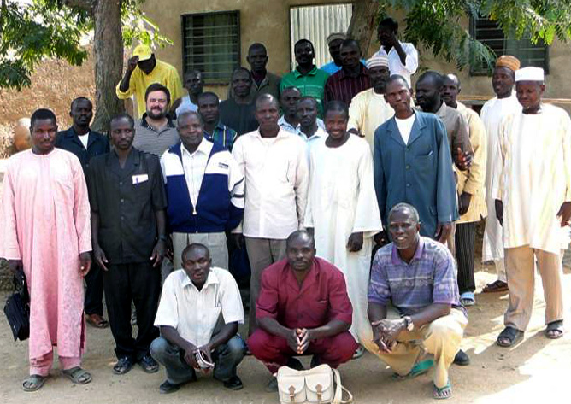*哈迪語譯經團隊**

聖經翻譯員布拉特（Lee Bramlett）堅信，神已把祂的印記銘刻在喀麥隆的哈迪族（Hdi）文化的某處，可是他即使尋遍各處，仍無法尋獲。到底在歷史上，或這些喀麥隆人的日常生活中，神的足印在哪裏？祂安放了哪些令哈迪人認識祂的提示？祂希望怎樣與他們聯繫？

後來一晚在夢中，神催促布拉特去尋找哈迪語表達「愛」的字。布拉特和他太太譚美（Tammy）知道哈迪語所有動詞都會以元音i、a或u結尾，而且差不多所有動詞都有i、a或u結尾的詞式；唯獨「愛」的動詞 “dv-” 只有 “i” 和 “a”結尾的。為甚麼不以 “u” 結尾呢？

於是，布拉特向哈迪語譯經團隊，包括最具影響力的社區領袖查問：「你能 “dvi” 你的妻子嗎？」他們說：「能。」其意思是妻子曾被愛，但已成過去。

「你能 “dva” 你的妻子嗎？」他們說：「能。」這種愛取決於妻子的行為，就是必須忠於丈夫，好好照料他，才會被愛。

「你能 “dvu” 你的妻子嗎？」沒料到此問引來哄堂大笑。「當然不能呀！你這麼說，就是無論她做甚麼，你都會愛她！即使她不給你水喝，不給你燒飯，甚至犯姦淫你也照樣愛她。我們不會說 “dvu” 任何東西，不！它根本不存在。」

布拉特靜靜地坐著，默想約翰福音3章16節，然後問：「那麼，神能 “dvu” 人嗎？」

大家鴉雀無聲了三四分鐘；然後，眼淚開始在這些飽歷風霜的男士臉上潸潸流下。他們終於開腔回答：「你知道這話的意思嗎？就是儘管我們一次又一次地拒絕神的大愛，祂仍不住地愛我們，一千年又一千年。即使我們比任何人犯罪更多，祂仍堅決愛我們。」

一個簡單的元音，令整個意思由「我愛你，取決於你的行為和你是誰」；變成「我愛你，取決於我是誰。我愛你，因著我而不是因著你」。

就這樣，神把無條件的愛這個概念，交織在哈迪語裏。幾百年來，這個小小的字一直存在 —— 即使沒有人用它，但它早已預備好，文法正確，不難讓人理解。當這個哈迪語的字最終被說出來的時候，他們的整個信仰系統就都被質疑。如果神是那樣的話，他們還需要祖先的靈魂為他們代求嗎？他們還需要巫師通靈嗎？很多人的答案是否定的，然後，跟隨耶穌的人數由數百急增至數千。

哈迪語新約聖經快將出版了，二萬九千名哈迪人沒多久便可以感受到以弗所書5章25節的話：「你們作丈夫的，要愛你們的妻子，正如基督愛教會……」邀請你為他們禱告，願他們能理解並竭力仿效這奇妙而無條件的愛。

在世界各地不同的社區裏，只要神的話語被翻譯出來，人便能與祂的大愛結連，明白神 “dvu” 我們到一個地步，甚至為我們犧牲祂的獨生子，為的是使我們可以與祂修補關係。十字架改變一切！總有一天，最後一個社區會擁有自己語言的聖經，最後一個字會被翻譯出來，每個人都會明白神無條件的愛的故事。

「我以永遠的愛愛你，因此我以慈愛吸引你。」（耶31：3）

**第十五天**

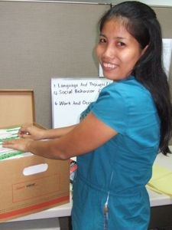

**你們的禱告‧上帝的話語‧他們的希望**

**在神的時間中**

「神造萬物，各按其時成為美好，又將永生安置在世人心裡。然而神從始至終的作為，人不能參透。」（傳3：11）

自從菲律賓的卡加揚尼語（*Kagayanen*）新約聖經於2008年發行，譯經團隊一直努力把三十二年的卡加揚尼語資料製作成電子檔案。今年1月1日，一位名叫梅拉尼（Melanie）的卡加揚尼族婦女為這個存檔項目複製有聲檔案。那天，她的工作就是要抄錄一位名叫阿冰的卡加揚尼婦女的錄音見證。梅拉尼獨自聆聽阿冰的錄音。

最初，對梅拉尼來說，她所聽到的跟其他的錄音帶內容並沒有甚麼分別。不過，當她不斷倒帶和反覆聆聽、竭力要處理這個已擺放二十二年（素質已變得很差）的錄音帶，她發現神好像在重覆跟她說話。就如阿冰在她的見證裡所表明的，梅拉尼過去只是假裝追隨基督。正當她的耳朵和手指在謄錄副本之際，她的心知道了要怎樣做。她流著眼淚，把生命交給主，就像阿冰所做的一樣。

這個錄音帶出版的時候，梅拉尼只得六歲。二十二年之後，神透過存檔的工作，使用這個錄音的見證向這位卡加揚尼族姊妹述說祂的愛，她心受感動並回應。

* 讚美主！祂的話語是活著的，能改變生命。
* 梅拉尼正在製作一張清單，列出傳福音的對象，求主幫助她能夠大膽分享神向她所施展充滿恩典、憐憫和愛的見證故事。
* 求主繼續在菲律賓的卡加揚尼族人身上作工，願他們能透過神的話語知道基督救贖的故事。

# 第十六天

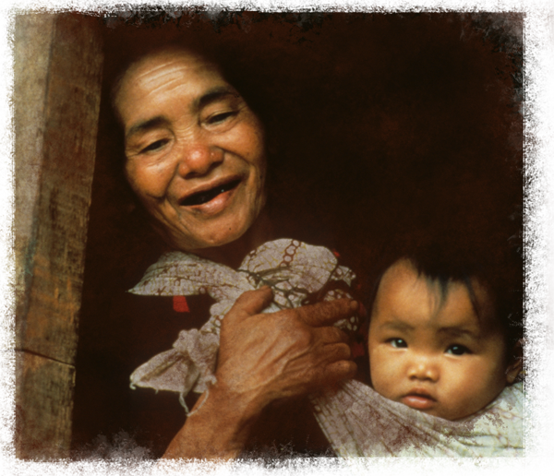

**你們的禱告‧上帝的話語‧他們的希望**

**為真道祈禱──需要母語聖經**

好些年前，在東南亞一敏感地區的族群裡，一個男人告訴宣教士當地的廟宇有數以千計的神明，族人的想法是若然其中一個神明不應允祈求，他們也可以請求其他神靈幫助。那位宣教士問他是甚麼使族人不相信聖經中的上帝，他說是因為族人認為基督教的神是屬於外國人的。

感恩今天部分聖經已翻譯成這個男人的語言，不過仍然有數以千計的族群在等待之中。透過聖經翻譯，那些正在等候母語聖經的人，能夠清晰地認識和接觸到耶穌基督的大能和信息。

你的禱告是屬靈的武器。聖經未及的族群須要得到唯有在神話語裡才找到的自由。祈求祂的話語快快來到，清晰的、帶著能力地進入這些未聞福音的族群之中。

「因為只有一位神，在神和人中間，只有一位中保，乃是降世為人的基督耶穌；祂捨自己作萬人的贖價，到了時候，這事必證明出來。（提前2:5-6）」

* 祈求世上的聖經未及之民能夠得到他們所需形式的聖經。大膽地向神求大事吧！求主給世上每個人賜下母語聖經，就像祂已經為我們所預備的那樣。
* 求主保守祂的話語在翻譯的過程中，能保存完整性，求有素質的譯本能夠向聖經未及民的內心說話，影響他們的生命。
* 求主預備聖經未及之民的心，叫他們準備好去明白和接受基督的真理。「當用各樣的智慧，把基督的道理豐豐富富地存在心裡。（西3：16上）」

**第十七天**

**你們的禱告‧上帝的話語‧他們的希望**

**為他們禱告──在神的話語中湧現希望的泉源**

***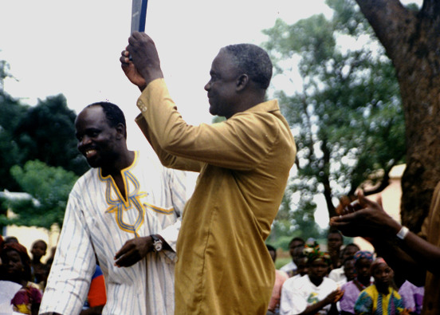*聖經翻譯員慶賀瓦馬語新約聖經的誕生**

在非洲的貝寧，達考牧師（Jules Dakou）與瓦馬語（*Waama*）譯經團隊並肩事奉，他擔當半職助手，教導瓦馬族人閱讀。達考於其中一條村莊工作，發現一個非基督徒購買了一本新約聖經。於是，達考問他為何會買瓦馬語聖經，他說因為這本聖經是用他的語言寫成，他對自己的語言和文化感到驕傲，因此這書對他來說很特別。

對世界各地的少數民族而言，神藉著語言發展和聖經翻譯向他們展示祂的愛，並頌揚種族的多樣化。屬靈飢渴者甚至存在於那些並不知道自己渴想真理的人群之中。

很多少數民族都面對著變幻無常的現實處境，很多人背負重擔，正在面對當前和重大的需要。那些生活在極端貧窮之中的人面對著飢餓的煎熬，也很容易有健康問題。不識字和缺乏教育資源使他們的困難變得更複雜。試設想一下，這些活在困境之中的族群可能更要與自然災害博鬥，或遭受宗教逼迫和其他民族的欺壓，甚或飽受戰亂之苦。

請將你的禱告指向這些受傷的人，他們須要聆聽耶穌基督的好消息。請為他們禱告：

* 求主保護聖經未及民的人身安全，很多人都住在政治和社會動盪的國家之中，或從這些國家中逃亡出來。
* 求主引發他們對母語聖經的飢渴之心，願他們更渴慕基督裡的生命，在耶穌裡得到滿足。
* 祈求當聖經翻譯好的時候，他們會使用聖經。求主透過福音的大能轉化生命。
* 祈求神在教會和宣教團隊中賜下合一的心，求聖靈的果子在合作過程中彰顯。
* 求主打開機會之門，讓人能夠聽到基督耶穌的好消息。

「因為『凡求告主名的就必得救』。然而，人未曾信祂，怎能求他呢？未曾聽見他，怎能信他呢？沒有傳道的，怎能聽見呢？」（羅10:13-14上）

**第十八天**

**你們的禱告‧上帝的話語‧他們的希望**

**為工作人員祈禱──不可忽視的感動**

***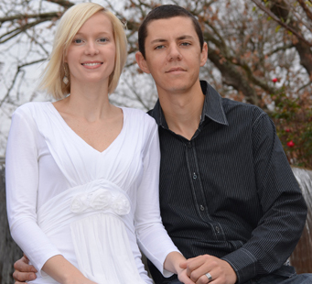*瑞安和傑米**

前警察瑞安（Ryan）和註冊營養師傑米（Jamie）來自南卡羅利納州，兩人均年屆三十歲，準備在亞洲迎接新挑戰。最近，他們正在適應遠離家鄉的生活，瑞安說：「我們這樣做是因為神將一份強烈的情感注滿我們的內心，是我們不能忽視的。我們想把所聽到有關耶穌基督的偉大故事，帶給從未以母語聽過福音的人。」

瑞安和傑米將會在一個口傳群體裡服侍。他們會透過編制聖經故事，即以母語發展一系列聖經故事，用講故事形式與族群分享神的話語。口述聖經故事可以成為聖經翻譯的穩固根基，讓能夠閱讀和不能閱讀的人都同樣有機會儘早以母語聆聽聖經。傑米說：「我們希望認識族人的故事和習俗，然後向他們展示神如何講述祂的故事。我們希望他們能夠聆聽和明白神的故事，藉神的話語改變他們的生命，帶給他們對未來的盼望。」

透過在威克理夫的事奉，瑞安和傑米感到與神的呼召相連。瑞安說：「當你想到將來在天堂的情景，除人的心靈外，每件在地上的事情都變得不再重要。不論我們餘下的生命如何，我們做甚麼工作、住在哪裡和擁有多少，最重要的是我們所作的能夠存留永恆的價值，並在列國中宣揚基督的名。」

聖經翻譯不只需要聖經翻譯員，它需要所有類型的人參與其中。要完成譯經使命，需要合資格的教育工作者、資訊科技專才、會計師、航空人員、建築工人、醫護人員、管理人員等等。世界各地的團隊都需要禱告的支持，請為以下各個範疇的工作人員祈禱：

**語言工作者**

* 求主呼召、訓練和差遺更多語言工作人員。
* 求主使用譯經團隊，透過他們向人清晰傳講真理。
* 求主幫助語言工作者能為沒有文字的族群發展書寫系統。

**支援人員**

* 宣教士的子女教育是一大挑戰。求主預備教師、學生宿舍監督員、學校行政人員和圖書館工作人員，以支援這些家庭的需要。
* 請為提供電腦、電郵、電台及衛星電話支援的技術人員祈禱。
* 請為傳訊專家禱告（例如：作家、美術師、電子媒體及印刷工作人員），他們會以母語製作不同媒體，讓代禱者和奉獻者獲得有關譯經需要和進度的消息。

「在各樣善事上成全你們，叫你們遵行祂的旨意；又藉著耶穌基督在你們心裡行他所喜悅的事。願榮耀歸給他，直到永永遠遠。阿們！（來13：21）」

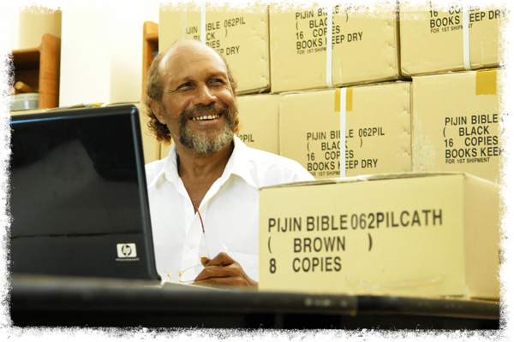

**第十九天**

你們的禱告‧上帝的話語‧他們的希望

**祈求聖經翻譯的完成能夠榮耀神── 一起衝刺**

聖經翻譯是份禮物，要透過眾人同心協力送出，包括藉著禱告、奉獻和投身參與服侍。在巴布亞新畿內亞布干維爾的塔夸語（*Takuu*）聖經翻譯員普里亞（Tom Puaria）說：「我想跟所有使聖經翻譯工作變成有可能的人見面，向他們表達感謝。這些人從未見過我們，卻為我們的工作擺上金錢和禱告，使我們能夠得到神的話語。單看神藉著他們所彰顯的愛，已足以叫我們來一起感謝神！」

威克理夫和其伙伴的終極目標是要讓每個人擁有母語聖經，讓人能夠在聖經中尋找真理，從罪中得到釋放的自由，並且因認識耶穌基督經歷生命的改變。你的禱告能夠成為力量，也是這事成就的關鍵。

祈求聖經翻譯的完成能夠榮耀神！

「將生命的道表明出來，叫我在基督的日子好誇我沒有空跑，也沒有徒勞。」（腓2：16）

‧求主賜下堅忍不懈的心給所有參與聖經翻譯的工作人員，叫他們能夠孜孜不倦、永不放棄地繼續工作。

‧請大膽向神祈禱，求祂把早已賜給我們的母語聖經賜給世上每個人。

「願榮耀、威嚴、能力、權柄，因我們的主耶穌基督歸與祂，從萬古以前並現今，直到永永遠遠。阿們！」（猶：24節）

**第二十天**

**你們的禱告‧上帝的話語‧他們的希望**

**誰為到聖經未及之民禱告？**

**藉禱告支持聖經翻譯**

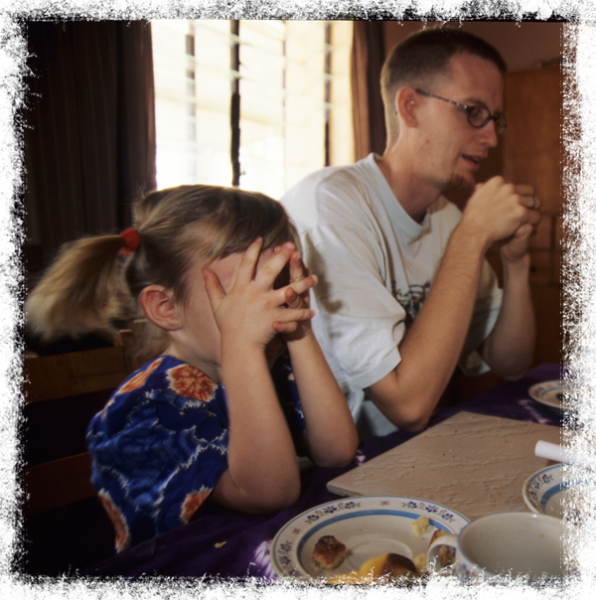

雖然每個代禱者都有不同的禱告習慣，但每個為聖經未及之民禱告的人都有一大共通點，就是一顆為聖經未及之民的心，渴想看到那些迷失在黑暗裡的人，終有一天能夠找到神話語的亮光；滿懷熱情以禱告這個簡單卻大有能力的方法，帶改變給受傷的人──那些被社會遺忘、被主流社會邊緣化，或在苦難中失去盼望的人；回應呼召去參與神的工作，藉著聖經翻譯事工轉化生命，擺上禱告的行動。

我們誠意邀請你繼續為聖經翻譯異象禱告，鼓勵你收閱本會每周禱告事項，每星期為到世界各地聖經翻譯及相關事工的需要代禱。

你可以回覆此電郵，登記加入本會每周禱告事項代禱勇士行列，與我們一起為到世界各地聖經翻譯及相關事工的需要禱告。